
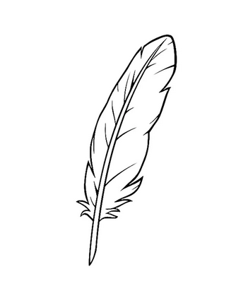Menu Conseil

Menu Conseil
Semaine du : 1 au 5 Juin 2026

CHAQUE MENU EST ACCOMPAGNE D’UNE SALADE VERTE ET D’UN FRUITS DE SAISON
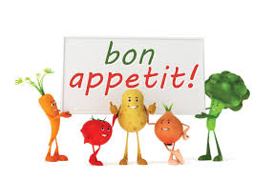
Le menu pourra être modifié selon les approvisionnements ou selon l’effectif
*Fruits, Légumes, Produits Laitiers subventionnés par l’Union Européenne
Menus établis selon le GEMRCN (Groupe d’Etudes des Marché de Restauration Collective et Nutrition)
JOURS | DEJEUNERS | DINERS
LUNDI  01-06-2026 | Tomates BIO*   Côte de Porc  Pennes Régates BIO - Brocolis BIO  Faisselle Fermière | Crudités en Salad’Bar  Croustillant Fromager BIO  Choux Fleur BIO Gratinés  Yaourts Fermier
MARDI  02-06-2026 | Melon - Salade de Choux  Couscous de Legumes  Glaces Vanille / Chocolat | Crudités en Salad’Bar  Lasagne Bolognaise  Fruits de Saison
MERCREDI  03-06-2026 | Céleri Rémoulade  Boulette de Bœufs BIO  Haricots Verts BIO  Fromage Blanc BIO* de l’Ariège | Crudités en Salad’Bar  Cordon Bleu  Pôélée de Légumes  Yaourt BIO
JEUDI  04-06-2026 | Carottes Râpées  Sot L’y Laisse de Dinde  Potatoes Maison  Brie de Meaux AOP | Crudités en Salad’Bar  Accra de Morue  Choux Romanesco  Crème Dessert BIO
VENDREDI  05-06-2026 | Salade Cloleslaw  Filet de Merlu Meunière M.S.C  Riz Sauvage  Pêche Chantilly |   C’était bien bon !!!!!

